合約簽署的效率革命正在發生
BreezySign 好好簽：一站式電子簽名與簽核平台功能深度解析
一份合約的誕生，為何要耗費三天？
報價單發出後，客戶同意了。接下來呢？列印、簽名、掃描、寄回、蓋章、再寄一次——在傳統流程中，一份合約的完成往往需要反覆往返數日。
更嚴峻的是：紙本文件散落各地、簽核進度無從追蹤，主管不知道合約卡在哪個環節，業務也無法即時掌握客戶是否已完成簽署。每一分鐘的延誤，都是商機的冷卻。
你的競爭對手，可能早就用數位化合約工具搶先一步了。
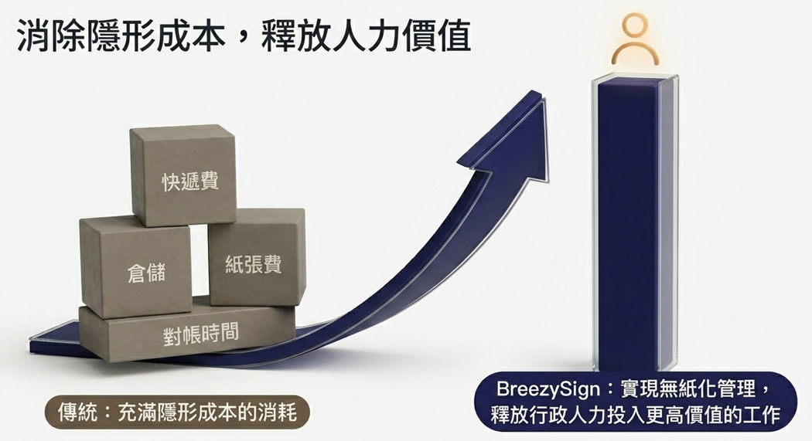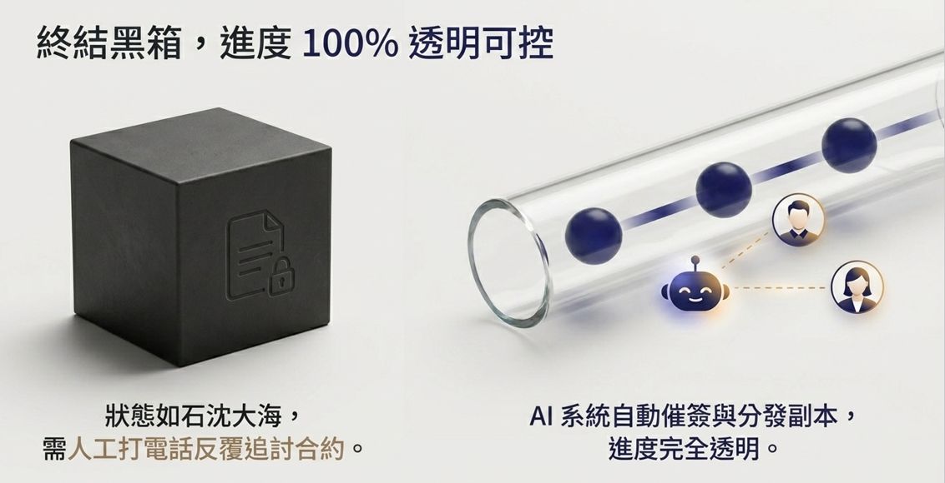

傳統簽核流程的三大痛點

1. 簽署流程拖延，商機白白流失
以紙本為主的合約流程，平均耗時 3 至 7 個工作天才能完成往返簽署。在 B2B 競爭激烈的市場中，這段等待期足以讓對手完成佈局、讓客戶決策冷卻、讓訂單轉移他人手中。

2. 用印管理混亂，法律風險暗藏其中
公司大小章的使用未有完善管控，印章遺失、私自用印、流程未走完便蓋章的情況屢見不鮮。一旦發生爭議，企業往往難以舉證，法律與財務風險難以估量。

3. 歸檔困難，簽核記錄難以追溯
紙本合約分散於各部門抽屜、掃描檔雜亂存放於個人電腦，當需要調閱過往文件時，往往要耗費大量人力翻箱倒櫃，甚至面臨文件遺失的窘境。

電子簽名能為你解決什麼？
導入電子簽名，不是為了追求科技感，而是為了真實解決你每天都在承受的效率損耗。以下四個場景，對應的正是企業最常反映的痛點。
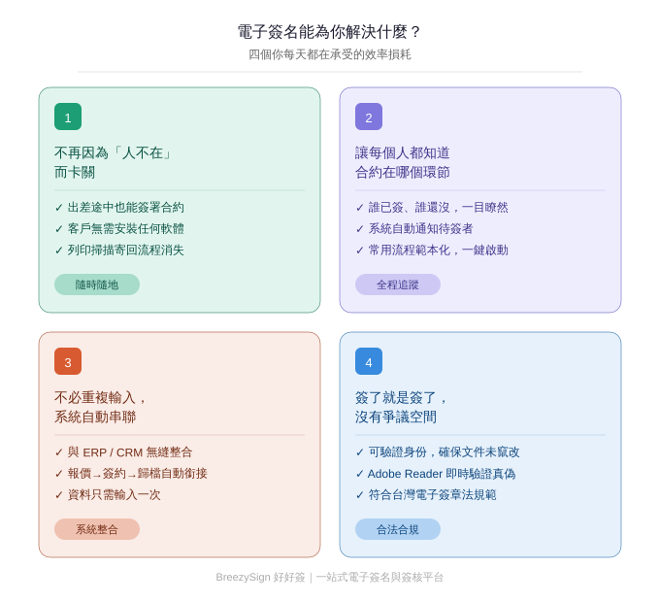
數位簽章能確認簽署人是誰，也能確保文件在簽署後沒有被更動過。一旦內容遭到竄改，系統會立刻顯示警示，效果等同於紙本文件上的騎縫章。此外，整套流程已通過數位部的服務能量登錄，在法規層面具備完整的合法依據。
- 每份文件都有可追溯的簽署記錄，發生爭議時有憑有據
- 文件真偽可在 Adobe Reader 開啟時即時驗證，不需要額外查詢
- 符合台灣電子簽章法規範，合約效力與紙本相同

不同產業，相同的效益起點
無論你在哪個行業，文件往返的等待、流程不透明的焦慮、以及合約完成後的歸檔混亂，幾乎是所有組織都在面對的共同困境。以下是各產業在導入電子簽名後，最常反映的具體改變：
- 金融保險：客戶不再需要親臨櫃台等候，開戶、簽約時間大幅縮短，服務滿意度顯著提升
- 企業（百貨、健身房、科技業）：員工告別重複抄寫與追單，更多時間放在真正需要人的工作上
- 醫療院所：同意書當場完成、即時歸檔，醫護人員不必在行政作業上耗費有限的注意力
- 政府機關：民眾不必親自跑一趟，業務人員不必管一疊紙本，雙方都省時，服務體驗也更好

你的團隊值得把時間花在更重要的事上
每一份需要反覆追問、等待、重新寄送的合約，背後都是一段本可用來拜訪客戶、深化關係、或推進下一筆交易的時間。
當簽署這件事變得如此輕鬆，你的業務不必再分心盯進度，主管不必再追問卡在哪裡，法務不必再擔心找不到合約正本。每個人都可以把精力放回到真正需要判斷力的地方。
從第一份合約的完成，到整個業務生命週期的數位串聯，這不是技術升級，而是讓你的團隊有餘裕做得更好的那一步。
行動呼籲（CTA）
- 體驗中心/雲市集
- 延伸閱讀：《2026 年企業無紙化轉型：電子簽名如何為業務效率帶來 3 倍提升》

